Национальный парк Какаду Kakadu National Park — объект Всемирного наследия ЮНЕСКО. Расположен он в 171 км. к востоку от г. Дарвина, земля Северная Территория. Под строгой охраной находятся археологическая, природная и этнологическая составляющая парка. Ведь парк Какаду – просто уникален! Парк был основан в 1981 г. и получил свое название в честь племени «Какаду», проживающего на его территории и по сей день. Это самый большой национальный парк Австралии – его площадь составляет 19 тыс. кв. км.
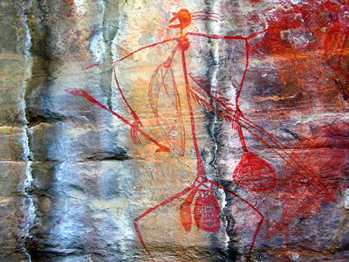
Природная граница парка – грозные, обрывистые скалы, высотой от 400 до 500 м. Они окаймляют парк, защищая его от бурь. Парк Какаду – это уникальный археологический, природный и этнологический резерват. В этом районе находятся две самые известные пещеры с наскальной живописью аборигенов. Сохранившиеся здесь образцы считаются лучшими в Австралии и одними из лучших в мире. Первые найденные следы человека в этой части Австралии свидетельствуют о том, что он появился здесь более 50 тыс. лет назад. Наскальные рисунки аборигенов и письмена, археологические и палеонтологические раскопки бросают некоторый свет на таинственную и загадочную жизнь местных жителей разных времен – от охотников-собирателей доисторических времен до современных людей. Возраст сохранившихся наиболее древних наскальных рисунков достигает 18 тыс. лет. Самобытной и необычной особенностью наскальных рисунков аборигенов Национального Парка Какаду является так называемый «рентгеновский» стиль. В рисунках передается не только наружный облик людей и животных, но и их внутренние органы.
Национальный парк Какаду раскинул свои владения на 200 км. с севера на юг и на 100 км. с востока на запад. В парке зарегистрировано более 1700 видов растений. Животный мир представлен 280 видами птиц, 117 видами рептилий, 77 разновидностями пресноводных рыб, 1000 видами насекомых и 60 видами млекопитающих. Это богатство – результат геологического строения парка, очертаний суши и разнообразия сред обитания – от тенистых болот и дремучих лесов до стремительных потоков полноводных рек и открытых солнечных полян.
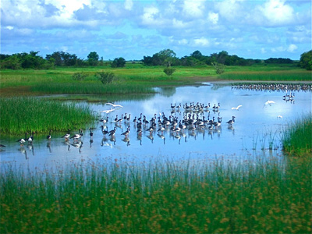
Kakadu National Park
Из этого списка живых существ, вы легко встретите в парке таких представителей дикой природы как плащеносную ящерицу, древесную лягушку, осьминога, скорпиона, саранчу необычной ярко-красной и желтой окраски, варана, буйвола, кабана, кенгуру и многих других.
По территории Парка протекают две крупных реки – Ноарланга Крик и Маджела Крик. В них заплывают как пресноводные, безопасные для человека крокодилы, так и огромные морские гребнистые крокодилы, наводящие ужас на всех обитателей и посетителей парка, и легендарная рыба Австралии – баррамунди. Это одна из двоякодышащих рыб. Длина этой рыбы достигает 2 метров.
На юге Парка в Болотах Вулвонга обширная заболоченная местность кишит болотными и водоплавающими птицами, насекомыми и рептилиями. Еще одной достопримечательностью парка является каскад Водопадов Близнецов, который представляет собой поистине захватывающее дух зрелище.
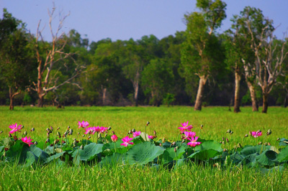
Национальный парк Какаду
Разнообразие лягушек – гордость Парка. Здесь их насчитывается около 22 видов. Среди них: лягушка-бык, мраморная лягушка, зеленая древесная лягушка, лягушковидная жаба и т. д.
Несмотря на то, что леса Национального парка Какаду выглядят, так, словно по ним никогда не ступала нога человека, это не соответствует действительности. Согласно легенде, «первые люди» появились в Какаду еще во «времена сновидений» или в период сотворения мира, когда из земных недр вышли наши прародители, которые, побродив по миру, погрузились в скалы, оставив на поверхности лишь свои отпечатки. Аборигены уверены, что их предки еще обитают в южной части парка, называемой «страной болезни», и поэтому предупреждают туристов, чтобы те ступали осторожно и не будили спящих богов.

